《操作系统》课程实验报告
实验名称 | Linux命令及虚拟机 |  |  |  |  | 实验序号 | 1
姓 名 | 郑亦连 | 系院专业 | 信管 | 班级 | 15 | 学 号 | 10207150471
实验日期 | 2012年11月 |  | 指导教师 | 丘文峰 |  | 成 绩
一、实验目的和要求
1．掌握在虚拟机上安装linux系统；
2．了解linux终端基本命令的使用方法。

二、实验预习内容
1．《实验指导书》；

三、实验设备
1. 硬件配置： CPU Celeron® CPU 2.66GHZ
内存 1GB
硬盘： 80GB
2. 软件配置： 操作系统 WINDOW XP
3. 开发平台： linux、virtual box
四、实验内容及步骤
1．阅读《实验指导书》
2.下载并安装虚拟机，在虚拟机上安装redhat系统；
3．打开终端，键入命令并运行。

五、实验结果、分析与心得
1． 显示文件和改变当前目录命令：
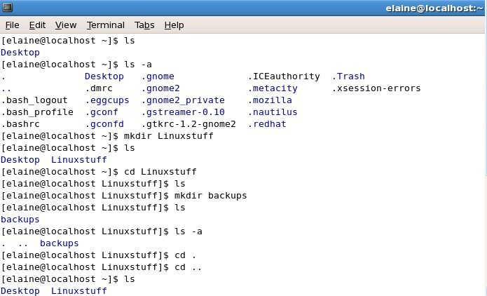
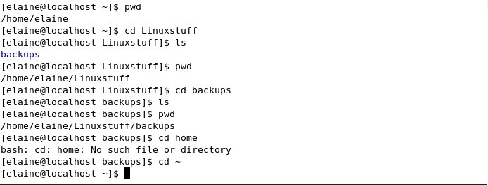
结果分析：ls显示目录文件，ls -a显示所有目录文件，cd用于进入不同的目录，其中，cd .为当前目录，cd ..为进入父目录，mkdir创建目录或文件，pwd显示当前目录文件路径。
2.拷贝，移动和删除文件命令：

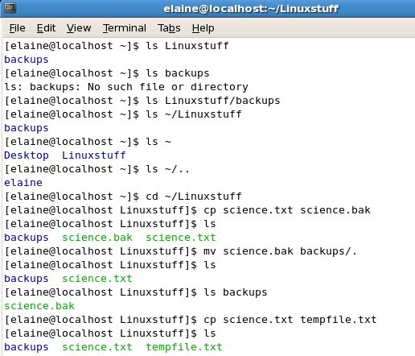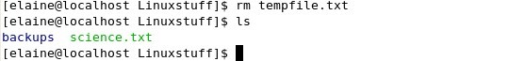
结果分析：cp复制文件，mv移动文件或目录，rm删除文件或目录。
备注：被操作的文件或目录必须要在当前工作目录中命令才可执行。
3.在屏幕显示内容，查找文件内容命令：
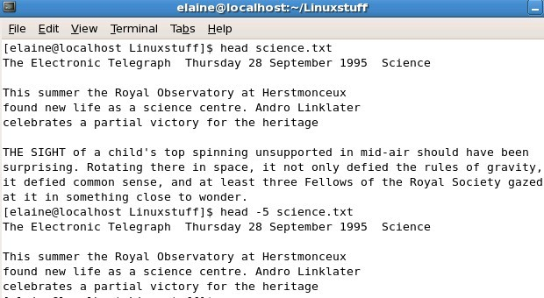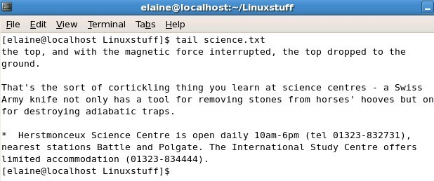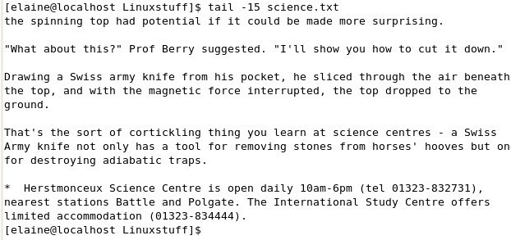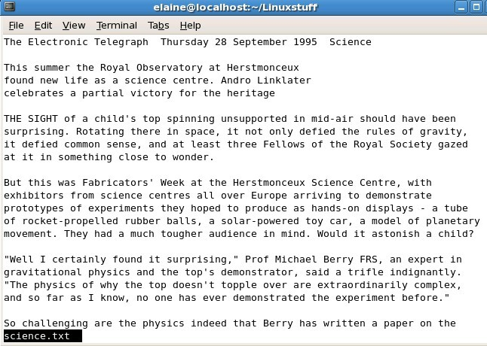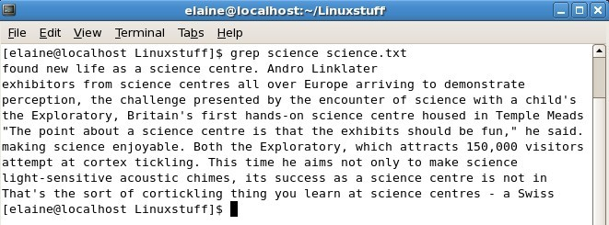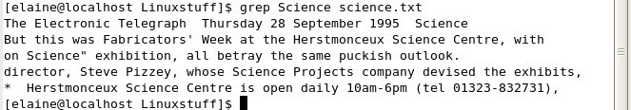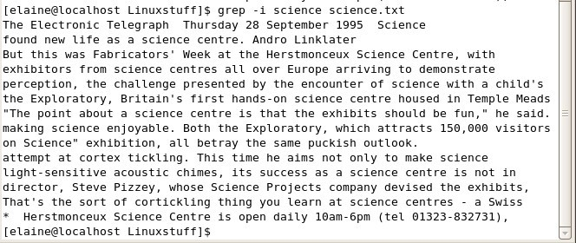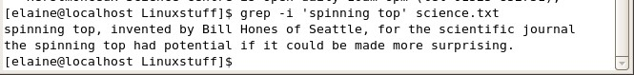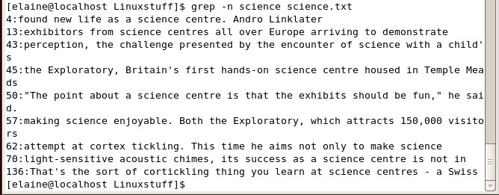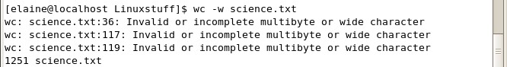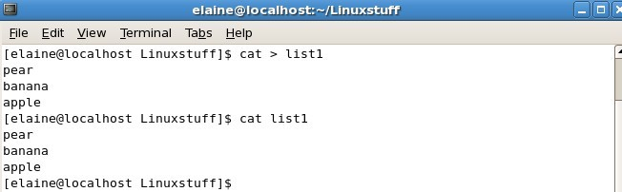

结果分析：clear 清空屏幕；cat 显示所有内容；less显示所有内容，用q结束显示；cat和less不同的是：cat一次性输出所有内容，而less一次输出一页的内容；head和tail分别以头尾开始显示若干行；head -i （文件）输出的是前i行；tail -i （文件）输出的是后i行；grep +keyword 根据关键字显示特定内容，区分大小写的；wc可统计文件字数和行数；>重定向，cat>(文件)将结果输出到文件里。

教师评语：

成绩:

教师签字：

